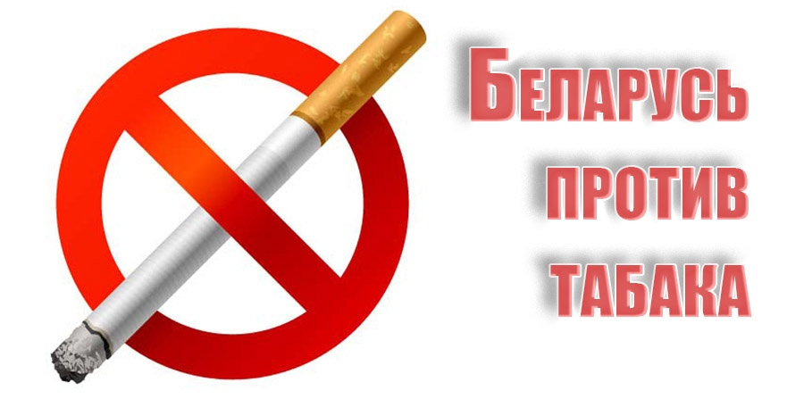
В период с 04 по 31 мая 2026 года на территории Могилевской области пройдут мероприятия в рамках республиканской информационно-образовательной антиникотиновой акции «Беларусь против табака»

Тема 31 мая 2026 года – «Разоблачим уловки манипуляторов! Поставим заслон табачной и никотиновой зависимости». Этот девиз напоминает о новой волне угрозы, где старые опасности маскируются под инновации, а привычные сигареты дополняются целым арсеналом технологичных устройств, нацеленных на самое уязвимое поколение. Производители табачных и никотинсодержащих изделий специально разрабатывают такую продукцию, которая втягивает молодежь в порочный круг манипуляций и зависимости. Но оковы табачной и никотиновой зависимости можно разорвать.
Статистика Всемирной организации здравоохранения (далее – ВОЗ) обнажает масштаб проблемы: сегодня уже 40 миллионов подростков в возрасте 13 – 15 лет по всему миру употребляют хотя бы один табачный продукт. Из них 15 миллионов используют электронные сигареты, причём по имеющимся данным подростки в среднем в девять раз чаще взрослых становятся пользователями вейпов. Эти цифры – не случайность, а результат продуманной стратегии табачной индустрии, которая, столкнувшись с ограничениями на традиционную продукцию, переориентировалась на создание нового поколения потребителей.
Современные никотиновые продукты – это уже не просто табак. Это стилизованные гаджеты с фруктовыми, сладкими и ментоловыми ароматизаторами; это никотиновые подушечки, маскирующиеся под безобидные конфеты; это устройства на основе синтетического никотина и никотиновых солей, намеренно сделанные особенно привлекательными для новичков. Индустрия активно использует цифровые платформы и социальные сети для продвижения, создавая вокруг своей продукции ореол технологичности, моды и безопасности, что в корне противоречит научным данным о вреде.
Особую опасность представляет целенаправленный маркетинг, ориентированный на молодёжь. Яркий дизайн, вкусовые добавки, игровая и беззаботная подача модного образа жизни – всё это элементы стратегии по привлечению новой аудитории. Как отмечают эксперты, раннее привыкание к никотину не только наносит долгосрочный ущерб здоровью, но и становится «воротами» для других видов рискованного поведения.
К сожалению, успехи прошлых десятилетий в борьбе с курением оказались под угрозой. Многие страны, добившиеся значительного снижения потребления традиционных сигарет, теперь сталкиваются с резким ростом использования альтернативных продуктов среди подростков. Это создаёт парадоксальную ситуацию: общество празднует победу над одной эпидемией, не замечая, как на её месте зарождается другая, возможно, более коварная, поскольку маскируется под менее вредную альтернативу.
Всемирный день без табака 2026 года призван выполнить несколько ключевых задач. Прежде всего, это развенчание мифов, созданных маркетингом, и донесение до общественности, как до родителей и педагогов, так и до самой молодёжи, научно обоснованной информации о рисках новых никотиновых продуктов. Не менее важна доступность современной терапии и психологической поддержки для всех возрастных групп. И наконец, кампания актуализирует необходимость принятия решительных мер: запрета вкусовых добавок, ограничения цифровой рекламы, регулирования дизайна упаковки и продукта, чтобы сделать его менее привлекательным для молодёжи.
В 1988 году Всемирная ассамблея здравоохранения приняла резолюцию, объявляющую 31 мая Всемирным днем без табака. Курение – это не просто вредная привычка, это глобальная эпидемия, уносящая ежегодно до 8 миллионов жизней. Миллион из них – жертвы пассивного курения.
Преимущества отказа от табака ощущаются практически сразу. Уже через 20 минут после прекращения курения снижается частота сердечных сокращений. В течение 12 часов уровень монооксида углерода в крови снижается до нормы. В течение 2 – 12 недель улучшается кровообращение и нормализуется функция легких.
В течение 1 – 9 месяцев уменьшаются кашель и одышка. В течение 5 – 15 лет снижается риск инсульта до уровня риска у некурящего человека. В течение 10 лет примерно вдвое снижается риск смерти от рака легких по сравнению с риском у курящих людей. В течение 15 лет снижается риск сердечно-сосудистых заболеваний до уровня риска у некурящего человека.
Курение негативно сказывается на внешности. Компоненты табачного дыма, попадая в кровь, вызывают сужение сосудов. Из-за нарушения кровообращения кожа не получает достаточно кислорода, становится сухой и морщинистой. Выдыхаемый дым также оседает на ней, загрязняя и оказывая отравляющее действие. Запах табака везде будет преследовать курильщика. Курение притупляет обоняние, к тому же, сам он уже просто не замечает табачного «аромата», но некурящие люди безошибочно могут найти любителя сигарет по запаху. Последствия курения – неприятный запах изо рта, желтые зубы и обильный зубной налет.
Про вред табака для здоровья написано немало. Курение не просто убивает, оно приводит к тяжелым болезням, которые серьезно ухудшают качество жизни. Вдыхание табачного дыма и пара нарушает работу легких, никотин и другие компоненты табака, вне зависимости от формы его потребления отравляют сразу весь организм. Нет ни одного органа, который бы не страдал от этой привычки. Кроме затрудненного дыхания, курильщиков преследуют расстройства желудочно-кишечного тракта и болезни сердца, недостаток кислорода в крови приводит к повышенной утомляемости и замедленной работе мозга. У них чаще развиваются болезни глаз и расстройства слуха, что может привести к полной их утрате. Табак вызывает более 20 видов рака. Особенно опасен табачный дым для репродуктивной системы. У мужчин курение вызывает эректильную дисфункцию, у женщин – нарушает нормальный процесс выработки яйцеклеток, что в итоге приводит к бесплодию и гормональному дисбалансу.
Курение наносит вред и социальной жизни. Причина большинства бытовых пожаров – неосторожность при курении. Электронные сигареты и другие устройства для нагревания табака, как правило, содержат аккумуляторные батареи, которые могут воспламеняться и даже взрываться. Неосторожное их использование также может привести к ожогам, маленькие дети могут случайно проглотить ядовитую жидкость для электронных сигарет.
Табак – это яд в любой форме. Не существует ни одного исследования, подтверждающего, что электронные сигареты или устройства для нагревания табака менее вредны для здоровья. Никотин – токсин сам по себе, кроме того, в электронных сигаретах его концентрация выше, что ведет к более быстрому привыканию. Дети и подростки, пользовавшиеся электронными сигаретами, в два раза чаще становятся хроническими курильщиками в зрелом возрасте. Жидкости для этих устройств содержат другие химические вещества, ароматизаторы и красители. Кальян тоже не является более здоровой альтернативой, несмотря на распространенное заблуждение. Жевательный табак губителен для слизистых оболочек и ротовой полости.
Наконец, табачные продукты загрязняют окружающую среду. Большая часть всего мусора – сигаретные окурки. Их чаще всего находят на пляжах и в мировом океане. Окурки содержат в себе ядовитые вещества, которые проникают в почву и воду. Сигаретные фильтры делаются из полимерных материалов, не подлежащих вторичной переработке. Картриджи и емкости для никотиновой жидкости одноразовые и тоже не подлежат переработке. Табачный дым вносит значительный вклад в загрязнение воздуха городов, в нем содержатся парниковые и токсичные газы, компоненты смога. Только для упаковки сигарет требуется огромное количество картона, пластика, фольги и клея. В совокупности с коробками и ящиками, используемыми при транспортировке, это дает 2 миллиона тонн отходов, не пригодных к переработке, ежегодно.
В рамках республиканской информационно-образовательной акции «Беларусь против табака» на всех административных территориях Могилевской области запланировано проведение тематических мероприятий по профилактике табакокурения, потребления никотинсодержащей продукции (акций, марафонов, флеш-мобов, тренингов, конкурсов, лекций, семинаров и т. д.), в том числе для учащихся и студентов учреждений общего среднего, среднего специального и высшего образования. Предусмотрены также пресс-мероприятия, заседания «круглый стол» по актуальным проблемам профилактики потребления табачных и никотинсодержащих изделий, издание и тиражирование информационно-образовательных материалов (листовки, буклеты, памятки, брошюры и прочее), размещение информации в СМИ и на сайтах организаций.
Антитабачная акция – отличный старт для сохранения и укрепления здоровья в новой жизни без никотина!
отдел общественного здоровья УЗ «МОЦГЭиОЗ»

